Allegato C – Informativa privacy
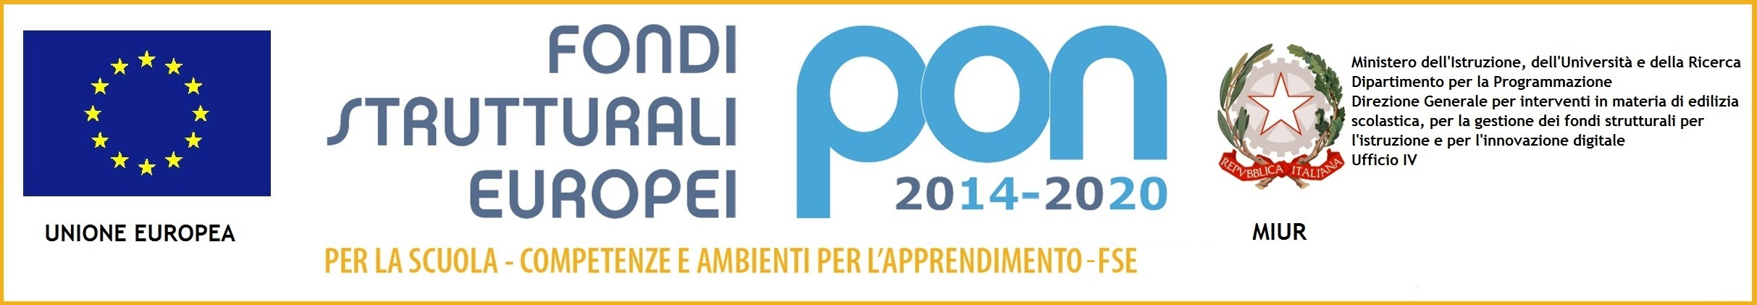

Fondi Strutturali Europei – Programma Operativo Nazionale “Per la scuola, competenze e ambienti per l’apprendimento” 2014-2020 - Asse II - Infrastrutture per l’istruzione – Fondo Europeo di Sviluppo Regionale (FESR) – REACT EU.
Asse V – Priorità d’investimento: 13i – (FESR) “Promuovere il superamento degli effetti della crisi nel contesto della pandemia di COVID-19 e delle sue conseguenze sociali e preparare una ripresa verde, digitale e resiliente dell’economia” – Obiettivo specifico 13.1: Facilitare una ripresa verde, digitale e resiliente dell’economia - Avviso pubblico prot.n. 50636 del 27 dicembre 2021 “Ambienti e laboratori per l’educazione e la formazione alla transizione ecologica”.
Azione 13.1.4 – “Laboratori green, sostenibili e innovativi per le scuole del secondo ciclo”.

13.1.4A-FESRPON-SI-2022-2
CUP J29J22000160006

IIl/La sottoscritto/a ______________________________________________________ nato/a il ___/___/_______
a ________________________________ Prov. (_____) codice fiscale _________________________________
residente in via _______________________________________ a _____________________________________ CAP _________________ Tel. _____________________________ Cell._________________________________ E-Mail ______________________________________________________________________________________
dichiara
di aver preso visione dell'informativa così come pubblicata nel sito dell'Istituzione Scolastica di cui il sottostante link.

http://www.mattarelladolci.edu.it/regolamento-europeo-sulla-protezione-dei-dati-personali-n-6792016-gdpr/

Data ________________

Firma leggibile dell’interessato

______________________________

